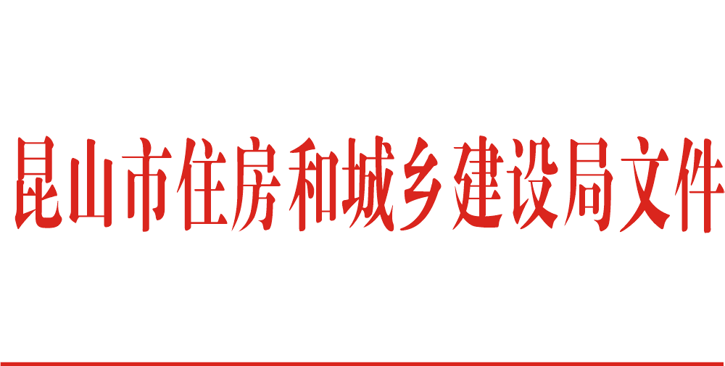

昆住建〔2021〕239号

关于公布昆山市物业服务质量
2021年第三季度“红黑榜”名单的通知

各区镇、城市管理办事处物管部门，各物业服务企业：
为进一步规范我市物业服务企业服务管理行为，加强事中事后监管，充分发挥先进物业管理项目示范引导作用，推动行业健康发展，结合市相关部门反馈意见，根据现场实际检查督查和业主投诉情况，现将昆山市物业服务质量2021年第三季度“红黑榜”名单（附件）予以公布。
“红黑榜”名单实行动态管理，列入黑榜的项目将作为各行业管理部门重点督查对象，由属地管理部门通报项目业委会、物管会或全体业主，指导项目进行整改，加强对物业服务企业的日常检查，督促物业服务企业按物业服务合同向业主提供质价相符的物业服务。各物业服务企业要进一步对标找差，精准发力、精细管理，依法服务、规范服务，以优质物业服务质量有效提升居民满意度，营造更加宜居的生活环境。

附件：昆山市物业服务质量2021年第三季度“红黑榜”名单

昆山市住房和城乡建设局
2021年11月23日
附件

昆山市物业服务质量2021年三季度
“红榜”名单（排名不分先后）
序号 | 属地 | 项目名称 | 物业服务企业
1 | 昆山开发区 | 昇悦居 | 昆山国瑞物业管理有限公司
2 | 昆山高新区 | 康居新江南 | 昆山乐成置业有限公司
3 | 花桥经济  开发区 | 都会晶彩园 | 上海锐翔上房物业管理有限公司  昆山分公司
4 | 张浦镇 | 双洋湖水秀庭院 | 昆山市天和物业管理有限公司
5 | 周市镇 | 华城美地花园 | 江苏苏南万科物业服务有限公司  昆山分公司
6 | 陆家镇 | 博怡轩 | 昆山峰达物业管理有限公司
7 | 巴城镇 | 汇智阳澄华庭 | 上海同进物业服务有限公司  昆山分公司
8 | 千灯镇 | 中璟苑 | 雅生活智慧城市服务股份有限公司  昆山分公司
9 | 淀山湖镇 | 东湖佳苑 | 苏州恋家物业管理服务有限公司
10 | 周庄镇 | 保昆新村 | 江苏蚬江物业服务有限公司
11 | 锦溪镇 | 尚滨花园 | 江苏苏南万科物业服务有限公司  昆山分公司
12 | 柏庐城市  管理办事处 | 黄金海岸花园 | 江苏博威物业服务有限公司
13 | 亭林城市  管理办事处 | 澞和苑 | 昆山乐成置业有限公司
14 | 青阳城市  管理办事处 | 绿中海雅苑 | 上海采林物业管理有限公司  昆山分公司
15 | 震川城市  管理办事处 | 昆城景苑 | 北京世邦魏理仕物业管理服务  有限公司

昆山市物业服务质量2021年三季度
“黑榜”名单（排名不分先后）
序号 | 属地 | 项目名称 | 物业服务企业 | 突出问题
1 | 昆山开发区 | 阳光水世界 | 上海永升物业管理  有限公司昆山分公司 | 现场环境差，基础设施维护维保不到位
2 | 昆山高新区 | 新时代花园 | 昆山卫城物业有限公司 | 擅自占用物业服务用房用于经营，楼道内墙面污秽、杂物乱堆放，门岗管控差
3 | 花桥经济  开发区 | 鑫隆广场 | 苏州依士达物业管理有限公司昆山开发区分公司 | 消防设施未保持完好有效，消防救援大队予以处罚
4 | 花桥经济  开发区 | 太平洋商业广场 | 上海纳聚物业管理  有限公司昆山分公司 | 管理混乱
5 | 张浦镇 | 上海星城花园 | 上海嘉屯物业管理  有限公司昆山分公司 | 消控室主机故障；高层消防连廊腐蚀严重，存在安全隐患；小区整体环境较差，主要为乱堆放和白色垃圾问题
6 | 周市镇 | 宇业天逸华庭 | 昆山中恒物业管理  有限公司 | 车辆占用消防通道，楼道杂物乱堆放，消防、电梯问题较多
7 | 巴城镇 | 富泽苑 | 昆山源涛建设有限公司 | 小区环境卫生差,绿化养护不到位
8 | 千灯镇 | 华强阳光都城花园 | 昆山汇丰物业管理  有限公司 | 垃圾堆放严重，误时投放频繁；停车占绿现象多；绿化养护不到位；黑色广告多；公共区域电线线路管理混乱；电动车飞线充电现象屡禁不止；消防箱破损未及时维护；物业公司擅自做出退管决定，并在后期工作中不配合
9 | 千灯镇 | 汇丰商贸广场 | 昆山汇丰物业管理  有限公司 | 绿化管护不力，杂物不及时清理；建筑材料乱堆放，堵塞通道，占道经营无管理；商户内液化气罐或其他易燃易爆品无管控；私拉乱接严重；消防通道堵塞严重
10 | 淀山湖镇 | 耀江淀湖桃源别墅 | 江苏天合物业管理  有限公司 | 小区监控损坏较多、供水问题投诉较多、物业服务中心及周边环境脏乱差
11 | 周庄镇 | 水乡明珠庄园 | 碧桂园生活服务集团股份有限公司昆山分公司 | 未按照周庄镇社区防控要求实行“两查一测”防控措施，小区内建筑垃圾乱堆放，临时门岗无人值守
12 | 锦溪镇 | 淀湖观园 | 上海长宜物业管理  有限公司昆山分公司 | 涉嫌违规收费
13 | 柏庐城市  管理办事处 | 御座大厦 | 昆山市金乡邻物业管理  有限公司 | 消防设施未保持完好有效，消防救援大队予以处罚
14 | 柏庐城市  管理办事处 | 华懋大厦 | 昆山皇家花园物业管理  有限公司 | 消防设施未保持完好有效 ，消防救援大队予以处罚
15 | 亭林城市  管理办事处 | 新公馆花园 | 昆山市尚亿家物业管理  有限公司 | 环境脏乱差、多次整改不到位、防疫工作不到位
16 | 青阳城市  管理办事处 | 东方丽池 | 苏州福万家物业管理发展有限公司 | 疏于管理，现场环境差
17 | 青阳城市  管理办事处 | 景秀丽都 | 雪松福田物业（江苏）  有限公司昆山分公司 | 消防设施未保持完好有效，消防救援大队予以处罚
18 | 震川城市  管理办事处 | 枫景苑C区 | 江苏福田物业发展  有限公司 | 车辆乱停无管理、杂物乱堆放不及时清理、垃圾分类不符合规范标准

昆山市住房和城乡建设局办公室 2021年11月23日印发

